第26课时 动能定理及其应用
目标要求 1.理解动能、动能定理，会用动能定理解决一些基本问题。2.能利用动能定理求变力做的功。3.掌握解决动能定理与图像结合的问题的方法。

考点一 动能定理的理解和基本应用
质量为m的某物体在光滑水平面上运动，在与运动方向相同的恒力F的作用下发生一段位移l，速度由v₁增加到v₂。
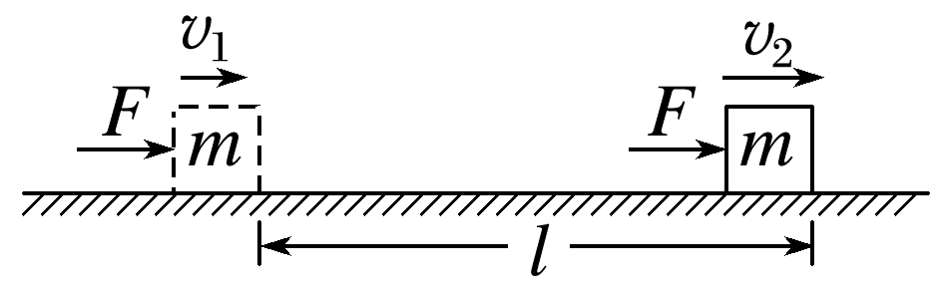
(1)试从动力学的角度写出位移l与速度的关系式。
(2)结合(1)，试写出经位移l过程中合力F做功的表达式。
(3)你能得到什么结论？
答案 (1)由牛顿第二定律可得F=ma，
结合运动学公式${v_{2}}^{2}$-${v_{1}}^{2}$=2al，
可得l=$\frac{m({v_{2}}^{2}-{v_{1}}^{2})}{2F}$
(2)合力做的总功W=Fl=$\frac{1}{2}$m${v_{2}}^{2}$-$\frac{1}{2}$m${v_{1}}^{2}$。
(3)合力做的功等于物体动能的变化，
即W=E_{k2}-E_{k1}=ΔE_{k}。
1.动能
(1)定义：物体由于运动而具有的能量叫作动能。
(2)公式：E_{k}=$\frac{1}{2}$mv²。
(3)单位：焦耳，1 J=1 N·m=1 kg·m²/s²。
(4)标矢性：动能是标量，动能与速度方向无关。
2.动能定理
(1)内容：合力在一个过程中对物体做的功，等于物体在这个过程中动能的变化。
(2)表达式：W_{合}=ΔE_{k}=$\frac{1}{2}$m${v_{2}}^{2}$-$\frac{1}{2}$m${v_{1}}^{2}$。
(3)物理意义：合力的功是物体动能变化的量度。
说明：(1)动能定理中的位移和速度必须是相对于同一个参考系的，一般以地面或相对地面静止的物体为参考系。
(2)动能是标量，动能定理是标量式，解题时不能分解动能。
例1 (来自人教教材改编)人们有时用“打夯”的方式把松散的地面夯实(如图)。设某次打夯符合以下模型：两人同时通过绳子对重物各施加一个力，力的大小均为320 N，方向都与竖直方向成37°，重物离开地面30 cm后人停止施力，最后重物自由下落把地面砸深2 cm。已知重物的质量为50 kg，g取10 m/s²，cos 37°=0.8。求：
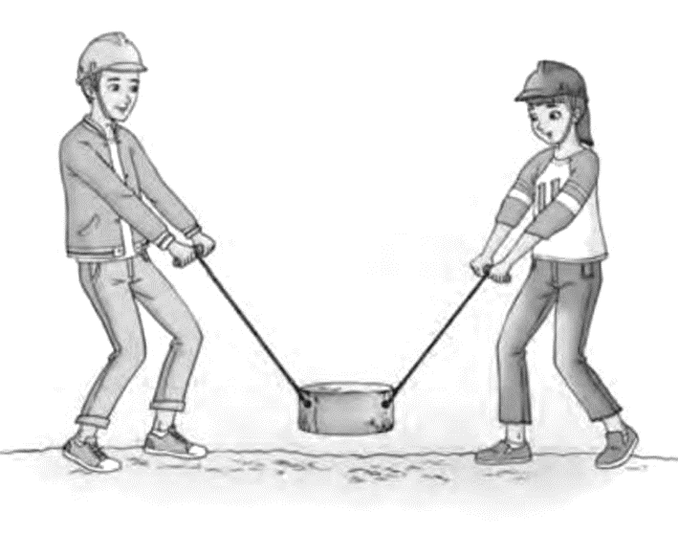
(1)重物刚落地时的速度是多大；
(2)地面对重物的平均阻力是多大。
答案 (1)2.5 m/s (2)8.3×10³ N
解析 (1)两根绳子对重物的合力F_{合}=2Fcos 37°=2×320×0.8 N=512 N
重物从抬起到落地的过程中，重力做功为零，由动能定理得F_{合}h=$\frac{1}{2}$mv²
解得v=$\sqrt{\frac{2F_{合}h}{m}}$≈2.5 m/s
(2)从重物落地至把地面砸深2 cm过程，
由动能定理得mgx-F_{阻}x=0-$\frac{1}{2}$mv²
解得F_{阻}=mg+$\frac{mv^{2}}{2x}$≈8.3×10³ N。
例2 (多选)如图所示为一滑草场。某条滑道由上下两段高均为h、与水平面夹角分别为45°和37°的滑道组成，载人滑草车与草地各处间的动摩擦因数均为μ。质量为m的载人滑草车从坡顶由静止开始自由下滑，经过上、下两段滑道后，最后恰好静止于滑道的底端(不计载人滑草车在两段滑道交接处的能量损失，重力加速度大小为g，sin 37°=0.6，cos 37°=0.8)。则( )
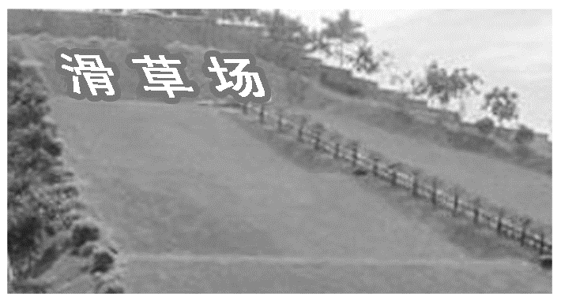
A.动摩擦因数μ=$\frac{6}{7}$
B.载人滑草车最大速度为$\sqrt{\frac{2gh}{7}}$
C.载人滑草车克服摩擦力做功为mgh
D.载人滑草车在下段滑道上的加速度大小为$\frac{3}{5}$g
答案 AB
解析 对载人滑草车从坡顶由静止开始滑到底端的全过程分析，由动能定理可知：mg·2h-μmgcos 45°·$\frac{h}{sin45°}$-μmgcos 37°·$\frac{h}{sin37°}$=0，解得μ=$\frac{6}{7}$，选项A正确；滑草车在滑道上段加速，在滑道下段减速，故滑草车通过上段滑道末端时速度最大，根据动能定理有mgh-μmgcos 45°·$\frac{h}{sin45°}$=$\frac{1}{2}$m${v_{m}}^{2}$，解得：v_{m}=$\sqrt{\frac{2gh}{7}}$，选项B正确；全过程有W_{G}-W_{克f}=0，则载人滑草车克服摩擦力做功为2mgh，选项C错误；载人滑草车在下段滑道上的加速度为a=$\frac{mgsin37°-μmgcos37°}{m}$=-$\frac{3}{35}$g，故加速度大小为$\frac{3}{35}$g，选项D错误。
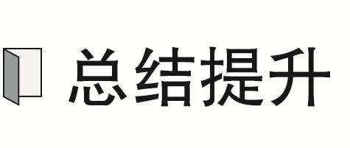 应用动能定理的解题流程
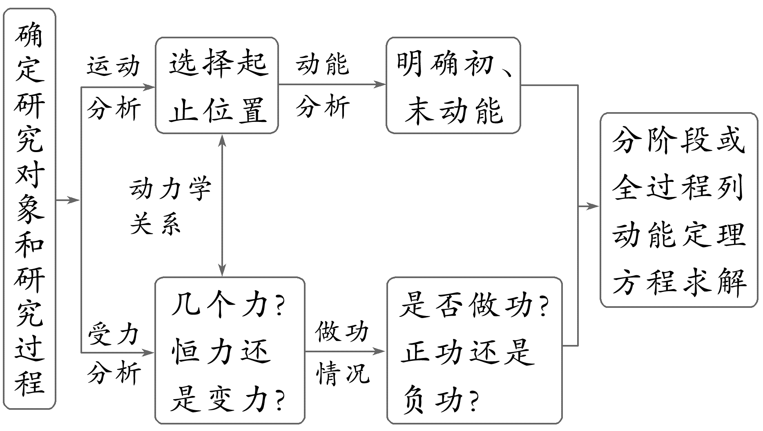
例3 (多选)(2023·广东卷·8)人们用滑道从高处向低处运送货物。如图所示，可看作质点的货物从$\frac{1}{4}$圆弧滑道顶端P点静止释放，沿滑道运动到圆弧末端Q点时速度大小为6 m/s。已知货物质量为20 kg，滑道高度h为4 m，且过Q点的切线水平，重力加速度取10 m/s²。关于货物从P点运动到Q点的过程，下列说法正确的有( )
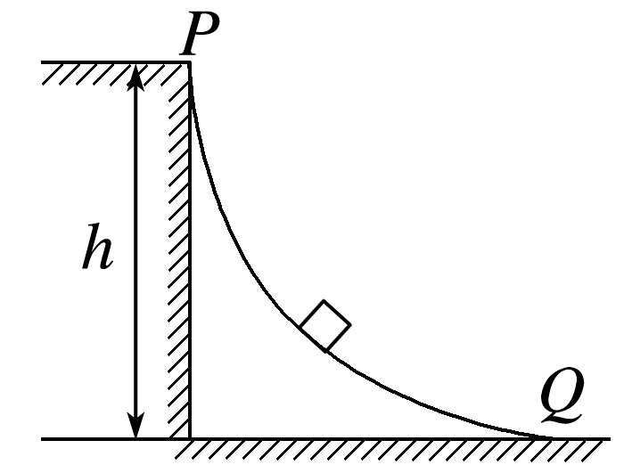
A.重力做的功为360 J
B.克服阻力做的功为440 J
C.经过Q点时向心加速度大小为9 m/s²
D.经过Q点时对轨道的压力大小为380 N
答案 BCD
解析 重力做的功为W_{G}=mgh=800 J，A错误；下滑过程根据动能定理可得W_{G}-W_{克f}=$\frac{1}{2}$m${v_{Q}}^{2}$，代入数据解得克服阻力做的功为W_{克f}=440 J，B正确；经过Q点时向心加速度大小为a=$\frac{{v_{Q}}^{2}}{h}$=9 m/s²，C正确；经过Q点时，根据牛顿第二定律可得F-mg=ma，解得货物受到的支持力大小为F=380 N，根据牛顿第三定律可知，货物对轨道的压力大小为380 N，D正确。
存在变力做功的过程中，当变力做功无法直接通过功的公式求解时，可用动能定理W_{变}+W_{恒}=$\frac{1}{2}$m${v_{2}}^{2}$-$\frac{1}{2}$m${v_{1}}^{2}$求解(式中物体初、末速度已知，恒力做功W_{恒}可根据功的公式求出)。

考点二 动能定理与图像结合的问题
图像与横轴所围“面积”或图像斜率的含义
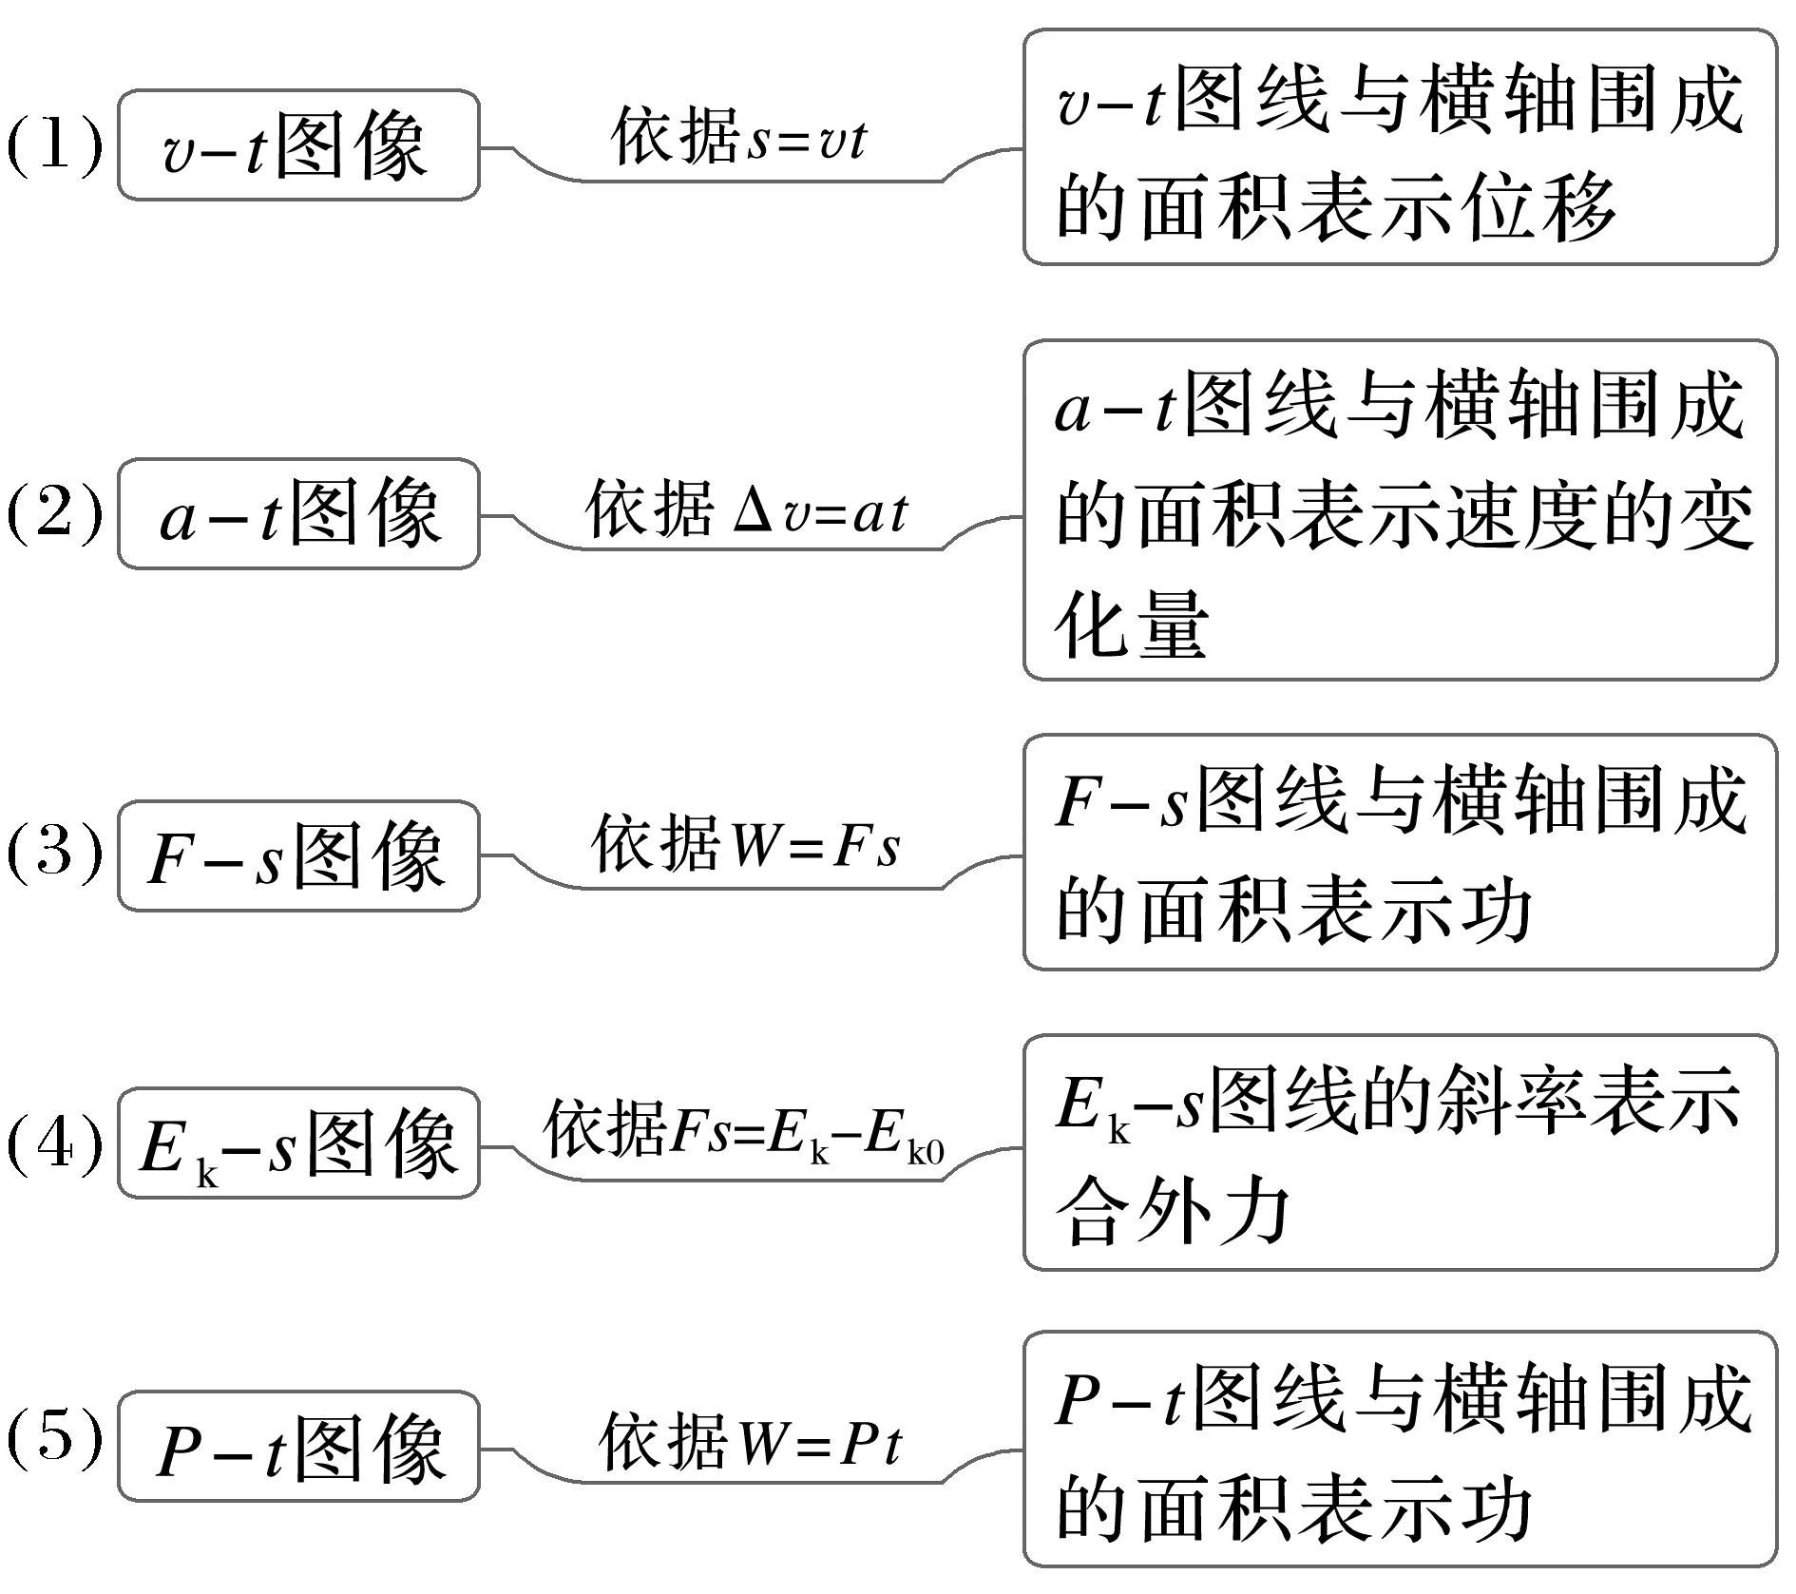
例4 (2021·湖北卷·4)如图(a)所示，一物块以一定初速度沿倾角为30°的固定斜面上滑，运动过程中摩擦力大小f恒定，物块动能E_{k}与运动路程s的关系如图(b)所示。重力加速度大小取10 m/s²，物块质量m和所受摩擦力大小f分别为( )
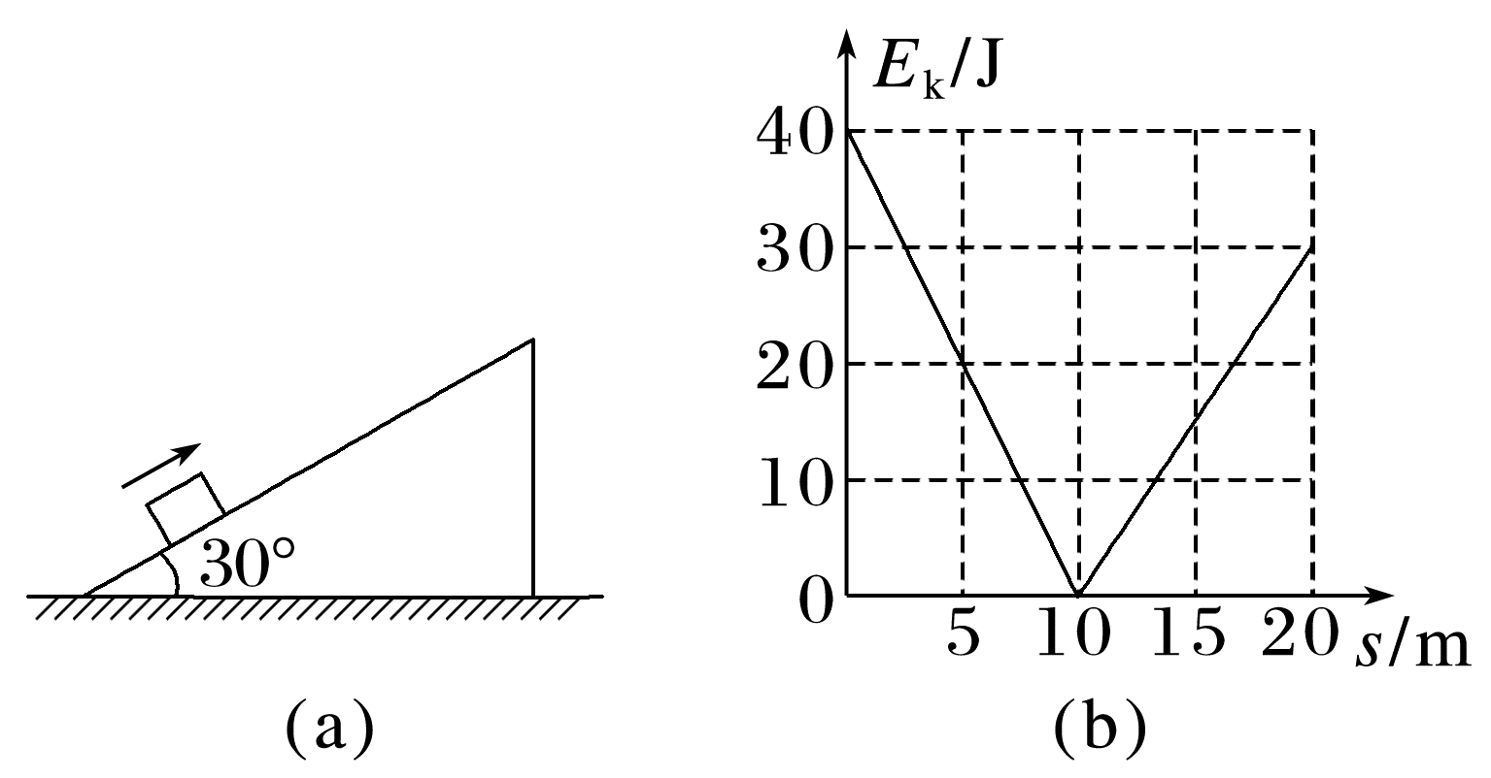
A.m=0.7 kg，f=0.5 N
B.m=0.7 kg，f=1.0 N
C.m=0.8 kg，f=0.5 N
D.m=0.8 kg，f=1.0 N
答案 A
解析 0~10 m内物块上滑，由动能定理得
-mgsin 30°·s-fs=E_{k}-E_{k0}，
整理得E_{k}=E_{k0}-(mgsin 30°+f)s，
结合0~10 m内的E_{k}-s图像得，斜率的绝对值
|k|=mgsin 30°+f=4 N，
10~20 m内物块下滑，由动能定理得
(mgsin 30°-f)(s-s₁)=E_{k}，
整理得E_{k}=(mgsin 30°-f)s-(mgsin 30°-f)s₁，
结合10~20 m内的E_{k}-s图像得，
斜率k'=mgsin 30°-f=3 N，
联立解得f=0.5 N，m=0.7 kg，故选A。
例5 如图甲所示，在倾角为30°的足够长的光滑斜面AB的A处平滑连接一粗糙水平面OA，OA长为4 m。有一质量为m的滑块，从O处由静止开始受一水平向右的力F作用。F只在水平面上按图乙所示的规律变化。滑块与OA间的动摩擦因数μ=0.25，g取10 m/s²，求：
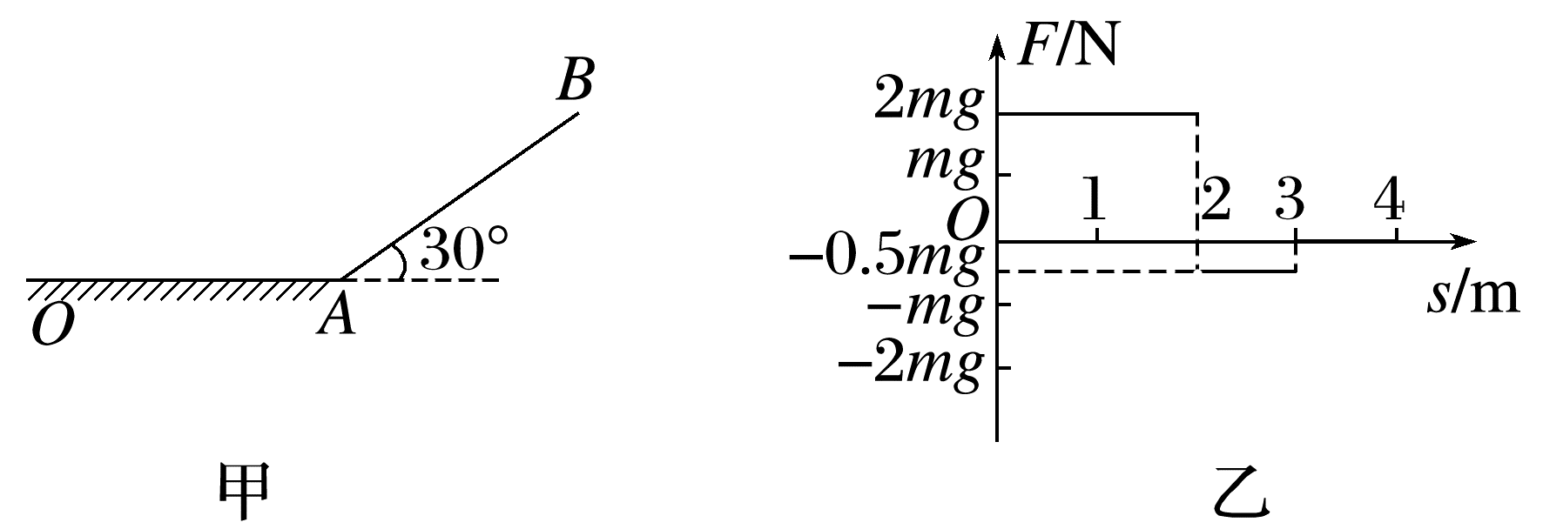
(1)滑块运动到A处的速度大小；
(2)不计滑块在A处的速率变化，滑块沿斜面AB向上运动的最远距离是多少。
答案 (1)5$\sqrt{2}$ m/s (2)5 m
解析 (1)由题图乙知，在OA段拉力做功为
W=2mg×2-0.5mg×1=3.5mg
滑动摩擦力f=-μmg=-0.25mg
滑动摩擦力做的功为W_{f}=f·s_{OA}=-mg
滑块在OA上运动的全过程，由动能定理得
W+W_{f}=$\frac{1}{2}$m${v_{A}}^{2}$-0
代入数据解得v_{A}=5$\sqrt{2}$ m/s
(2)对于滑块冲上斜面的过程，由动能定理得
-mgLsin 30°=0-$\frac{1}{2}$m${v_{A}}^{2}$
解得L=5 m
所以滑块沿斜面AB向上运动的最远距离为L=5 m。

课时精练
[分值：60分]
 [1~5题，每题4分]
1.如图，某同学用绳子拉动木箱，使它从静止开始沿粗糙水平路面运动至具有某一速度，木箱获得的动能一定( )
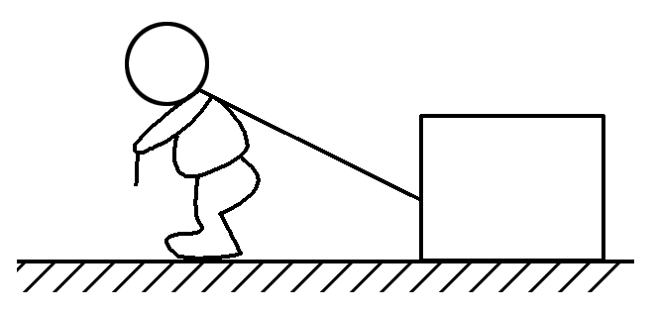
A.等于拉力所做的功
B.小于拉力所做的功
C.等于克服摩擦力所做的功
D.大于克服摩擦力所做的功
答案 B
解析 木箱受力如图所示，木箱在移动的过程中有两个力做功，拉力做正功，摩擦力做负功，根据动能定理可知W_{F}+W_{f}=$\frac{1}{2}$mv²-0，所以动能小于拉力做的功，故B正确，A错误；无法比较动能与摩擦力做功的大小，C、D错误。
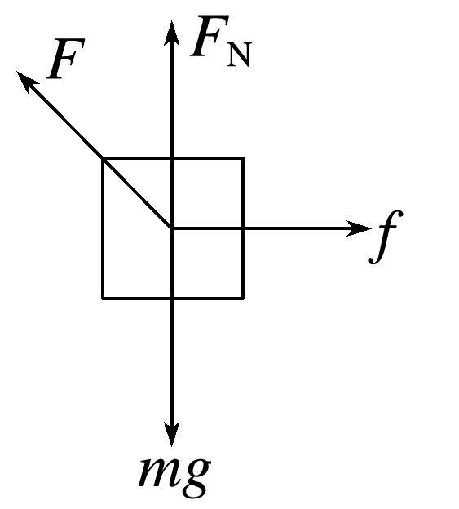
2.(2024·安徽卷·2)某同学参加户外拓展活动，遵照安全规范，坐在滑板上，从高为h的粗糙斜坡顶端由静止下滑，至底端时速度为v。已知人与滑板的总质量为m，可视为质点。重力加速度大小为g，不计空气阻力。则此过程中人与滑板克服摩擦力做的功为( )
A.mgh B.$\frac{1}{2}$mv²
C.mgh+$\frac{1}{2}$mv² D.mgh-$\frac{1}{2}$mv²
答案 D
解析 人与滑板在下滑的过程中，由动能定理可得
mgh-W_{克f}=$\frac{1}{2}$mv²-0
可得此过程中人与滑板克服摩擦力做的功为
W_{克f}=mgh-$\frac{1}{2}$mv²，故选D。
3.(2021·山东卷·3)如图所示，粗糙程度处处相同的水平桌面上有一长为L的轻质细杆，一端可绕竖直光滑轴O转动，另一端与质量为m的小木块相连。木块以水平初速度v₀出发，恰好能完成一个完整的圆周运动。在运动过程中，木块所受摩擦力的大小为( )
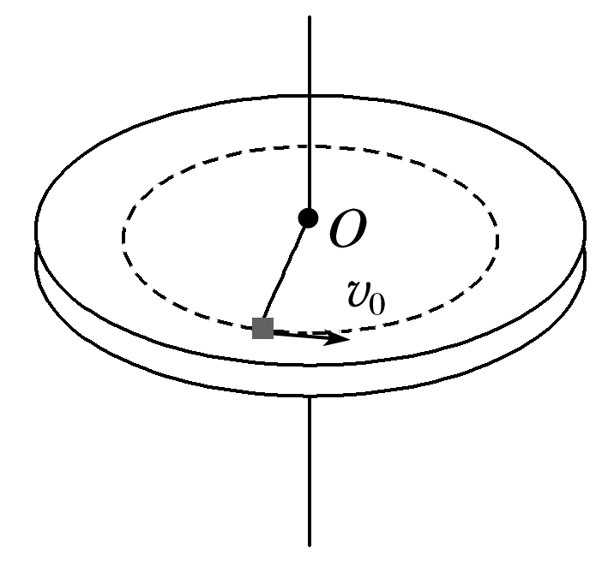
A.$\frac{m{v_{0}}^{2}}{2πL}$ B.$\frac{m{v_{0}}^{2}}{4πL}$ C.$\frac{m{v_{0}}^{2}}{8πL}$ D.$\frac{m{v_{0}}^{2}}{16πL}$
答案 B
解析 在运动过程中，只有摩擦力做功，而摩擦力做功与路径有关，根据动能定理-f·2πL=0-$\frac{1}{2}$m${v_{0}}^{2}$，可得摩擦力的大小f=$\frac{m{v_{0}}^{2}}{4πL}$，故选B。
4.(2025·广东佛山市模拟)如图所示是一儿童游戏的图片，儿童站在固定竖直圆轨道的最低点，用力将一足球由静止踢出，发现足球能够沿着圆轨道通过最高点，已知轨道半径为R，足球的质量为m，重力加速度为g，不考虑摩擦和空气阻力作用，足球可视为质点，由此可判断儿童对小球做的功( )
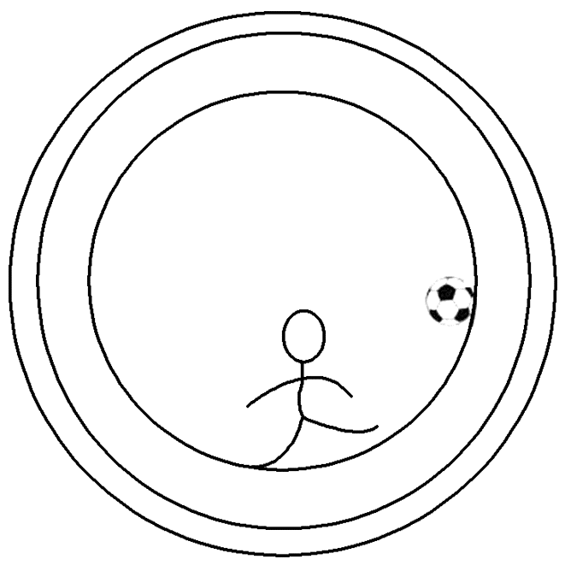
A.可能等于3.6mgR B.可能等于2.4mgR
C.可能等于1.2mgR D.可能等于0.8mgR
答案 A
解析 足球刚好沿圆轨道通过最高点时有mg=m$\frac{v^{2}}{R}$，解得v=$\sqrt{gR}$，所以足球能够沿着圆轨道通过最高点应满足v≥$\sqrt{gR}$，设儿童对足球做的功为W，对足球从最低点到最高点的过程由动能定理有W-mg×2R=$\frac{1}{2}$mv²，解得W=2mgR+$\frac{1}{2}$mv²，即W≥$\frac{5}{2}$mgR，故选A。
5.如图所示，DO是水平面，AB是斜面，初速度为v₀的物体从D点出发沿DBA滑动到顶点A时速度刚好为零，如果斜面改为AC，让该物体从D点出发沿DCA滑动到A点且速度刚好为零，则物体具有的初速度(已知物体与斜面及水平面之间的动摩擦因数处处相同且不为零，不计B、C处能量损失)( )
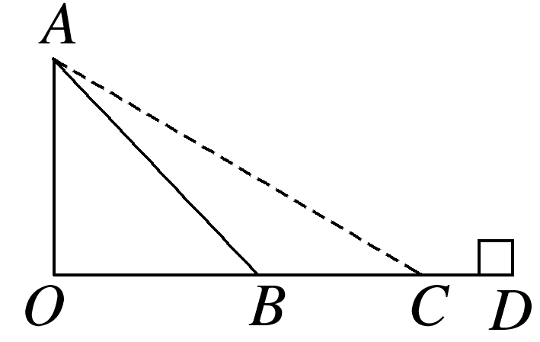
A.等于v₀ B.大于v₀
C.小于v₀ D.取决于斜面
答案 A
解析 物体从D点沿DBA滑动到顶点A过程中，由动能定理可得-mg·x_{AO}-μmg·x_{DB}-μmgcos α·x_{AB}=0-$\frac{1}{2}$m${v_{0}}^{2}$，α为斜面倾角，由几何关系有x_{AB}cos α=x_{OB}，因而上式可以简化为-mg·x_{AO}-μmg·x_{OD}=0-$\frac{1}{2}$m${v_{0}}^{2}$，从上式可以看出，物体的初速度与斜面倾角无关，故选A。
6.(10分)(2025·黑吉辽蒙卷·13)如图，一雪块从倾角θ=37°的屋顶上的O点由静止开始下滑，滑到A点后离开屋顶。O、A间距离x=2.5 m，A点距地面的高度h=1.95 m，雪块与屋顶的动摩擦因数μ=0.125。不计空气阻力，雪块质量不变，取sin 37°=0.6，重力加速度大小g=10 m/s²。求：
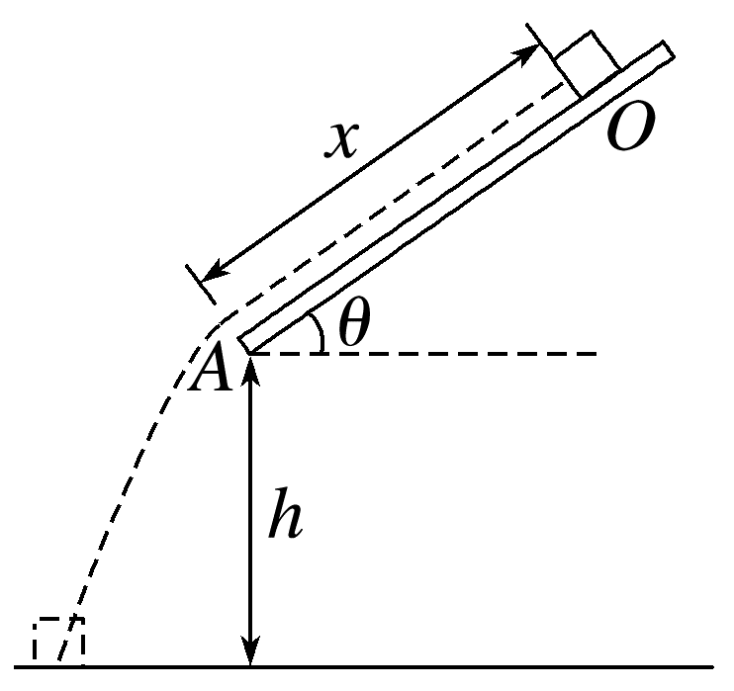
(1)(4分)雪块从A点离开屋顶时的速度大小v₀；
(2)(6分)雪块落地时的速度大小v₁，及其速度方向与水平方向的夹角α。
答案 (1)5 m/s (2)8 m/s 60°
解析 (1)雪块在屋顶上运动过程中，由动能定理得mgxsin θ-μmgcos θ·x=$\frac{1}{2}$m${v_{0}}^{2}$-0
代入数据解得v₀=5 m/s
(2)雪块离开屋顶后，做斜下抛运动，由动能定理得mgh=$\frac{1}{2}$m${v_{1}}^{2}$-$\frac{1}{2}$m${v_{0}}^{2}$
代入数据解得v₁=8 m/s
cos α=$\frac{v_{0}cosθ}{v_{1}}$=$\frac{5×0.8}{8}$=$\frac{1}{2}$
解得α=60°。
 [7~9题，每题6分]
7.(多选)(2025·广东省开学摸底联考)从地面竖直向上抛出一小球，在距地面高度3 m内，其上升、下落过程中动能E_{k}随高度h变化的图像如图所示。已知小球在运动过程中受到的阻力大小恒定，重力加速度g取10 m/s²，取地面为重力势能参考平面，下列说法正确的是( )
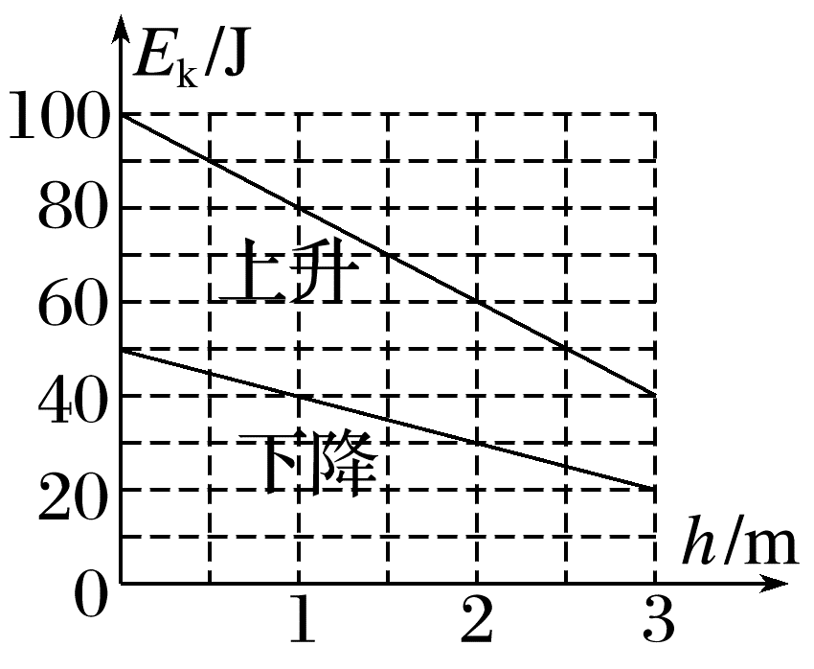
A.小球抛出时的速度大小为10 m/s
B.小球的质量为1.5 kg
C.小球运动过程受到的阻力f=5 N
D.小球上升过程的加速度大小是下落过程的两倍
答案 BCD
解析 根据动能定理F_{合}·Δh=ΔE_{k}，可知E_{k}-h图像的斜率绝对值表示合力大小，则上升过程有F_{合}=mg+f=$\frac{100-40}{3}$ N=20 N，下落过程有F_{合}'=mg-f=$\frac{50-20}{3}$ N=10 N，联立解得m=1.5 kg，f=5 N，故B、C正确；小球抛出时，由图像可知E_{k0}=$\frac{1}{2}$m${v_{0}}^{2}$=100 J，解得小球抛出时的速度大小为v₀=$\frac{20\sqrt{3}}{3}$ m/s，故A错误；根据牛顿第二定律可知，小球上升过程的加速度大小与下落过程的加速度大小之比为$\frac{a}{a^{'}}$=$\frac{F_{合}}{{F_{合}}^{'}}$=2，故D正确。
8.(2025·广东广州市质检)如图所示，两光滑轨道Ⅰ、Ⅱ的起点M、终点N位置均相同，轨道Ⅰ的末端与水平面相切于N点。将两个相同的小球a、b分别放在Ⅰ、Ⅱ两轨道的起点M，同时由静止释放。下列描述两小球在轨道运动过程中速率v与时间t、速率平方v²与下滑高度h的关系图像可能正确的是( )
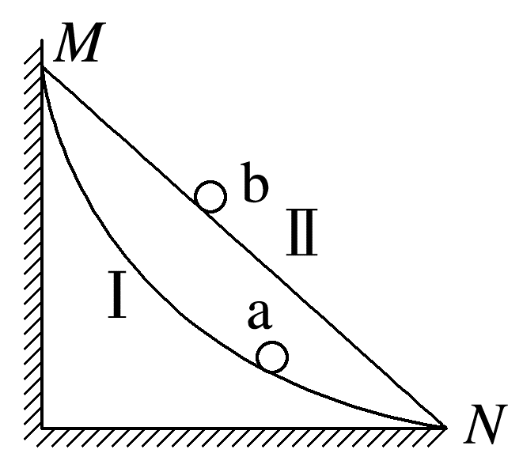
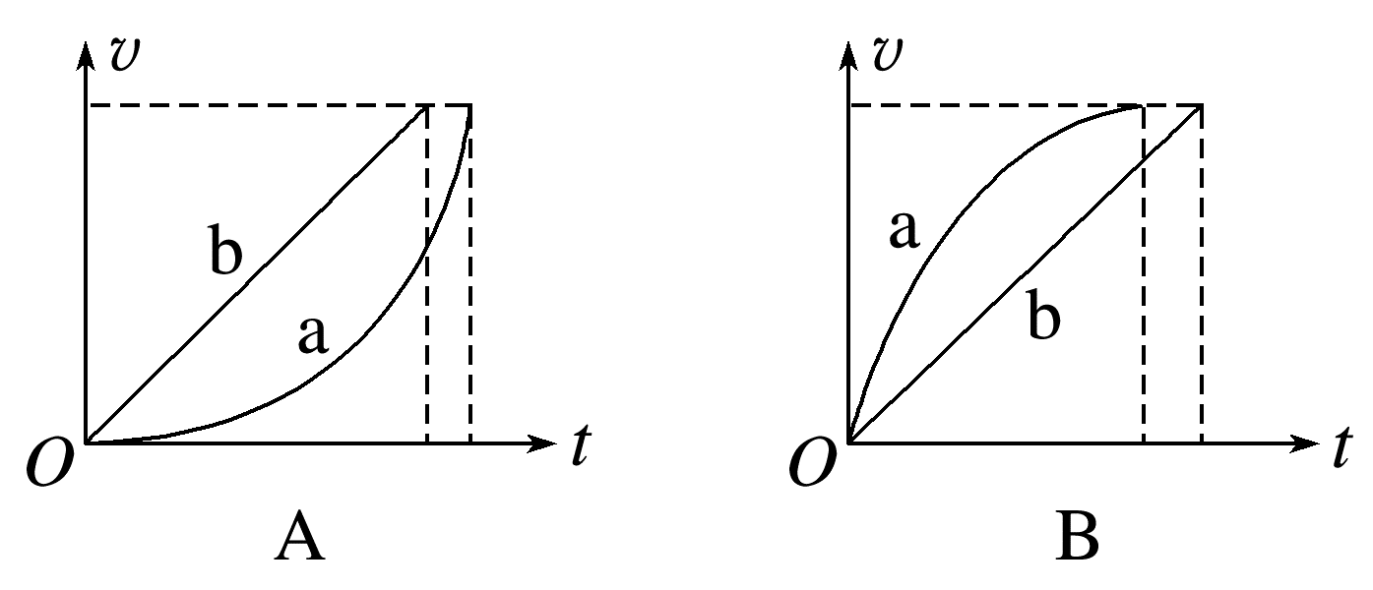
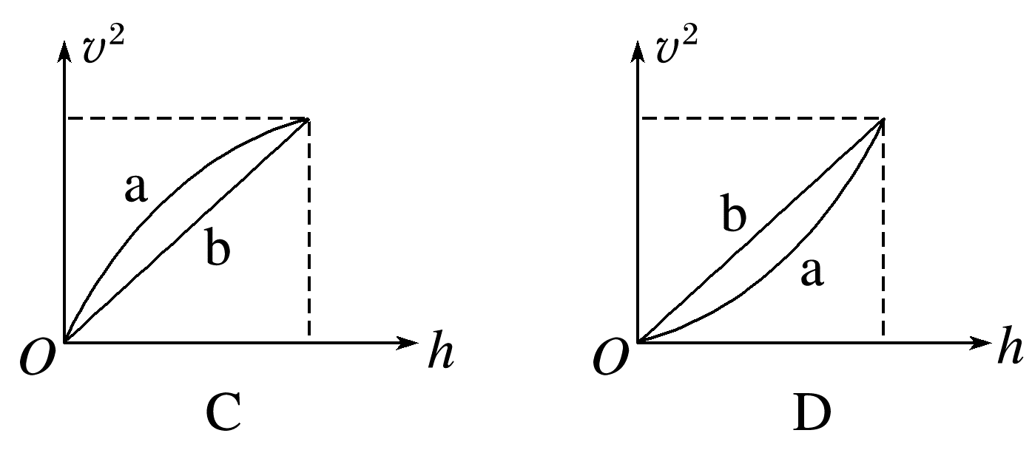
答案 B
解析 由动能定理mgH=$\frac{1}{2}$mv²可得小球a和b到达轨道底端的速度大小均为v=$\sqrt{2gH}$，小球b沿直线轨道做匀加速直线运动，其v-t图像为一条倾斜的直线，小球a沿曲线轨道Ⅰ运动过程中，切向加速度逐渐减小，则其v-t图像的切线斜率逐渐减小，且小球a所用时间小于小球b所用时间，故B正确，A错误；由动能定理mgh=$\frac{1}{2}$mv²，小球a和b下滑过程速率平方v²与下滑高度h的关系为v²=2gh，可知小球a和b的v²-h图像均为一条过原点的倾斜直线，故C、D错误。
9.(多选)(2025·广东省部分学校联考)如图，圆形水平餐桌面上有一个半径为r、可绕中心轴转动的同心圆盘，在圆盘的边缘放置一个质量为m的小物块。物块与圆盘及与餐桌面间的动摩擦因数均为μ，现从静止开始缓慢增大圆盘的角速度，物块从圆盘上滑落后，最终恰好停在餐桌面边缘。若最大静摩擦力等于滑动摩擦力，重力加速度为g，圆盘厚度及圆盘与餐桌间的间隙不计，物块可视为质点。则( )
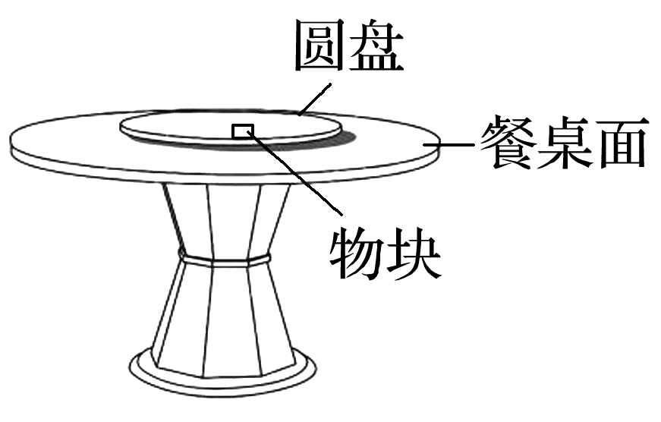
A.物块从圆盘上滑落的瞬间，圆盘的边缘线速度大小为$\sqrt{\frac{μg}{r}}$
B.物块从圆盘上滑落的瞬间，圆盘的角速度大小为$\sqrt{\frac{μg}{r}}$
C.物块随圆盘运动的过程中，圆盘对小物块做功为μmgr
D.餐桌面的半径为$\frac{\sqrt{5}}{2}$r
答案 BD
解析 物块从圆盘上滑落的瞬间，物块与圆盘的角速度大小相等，线速度大小相等，此时摩擦力达到最大静摩擦力，由牛顿第二定律可得μmg=mω²r，解得ω=$\sqrt{\frac{μg}{r}}$，v=ωr=$\sqrt{μgr}$，故A错误，B正确；物块随圆盘运动的过程中，由动能定理可得圆盘对小物块做功为W=$\frac{1}{2}$mv²=$\frac{1}{2}$μmgr，故C错误；物块从圆盘上滑落到滑到餐桌面的边缘，其位移x与餐桌面半径R、圆盘半径r的关系如图所示，由动能定理可得-μmgx=0-$\frac{1}{2}$mv²，代入数据解得x=$\frac{r}{2}$，由几何关系可得R²=r²+($\frac{r}{2}$)²，代入数据解得餐桌面的半径为R=$\frac{\sqrt{5}}{2}$r，故D正确。
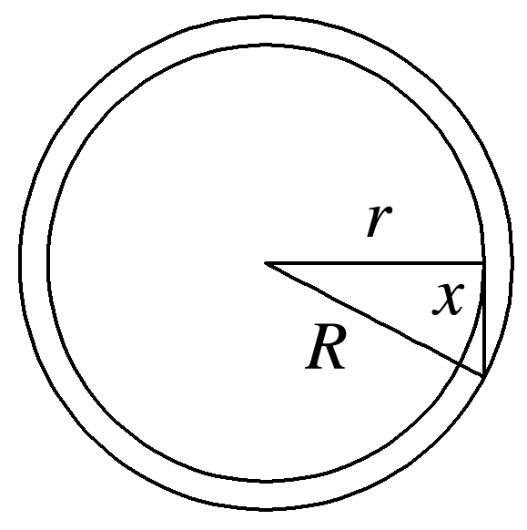
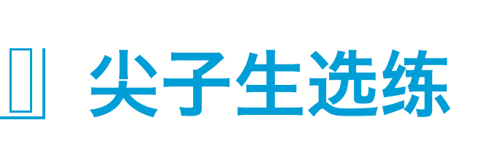
10.(12分)(2025·广东潮州市三校联考)如图甲所示，蹦极是时下年轻人喜欢的极限运动之一，可以建立图乙所示物理模型进行分析：将质量为m的人视为质点，系在弹性绳一端，弹性绳的另一端固定在蹦极平台的端点O，以O点为坐标原点，竖直向下建立坐标轴y。某时刻人从原点O由静止下落，整个下落过程中弹性绳中的弹力随坐标y的变化如图丙所示。已知弹性绳的原长为l₀，重力加速度为g，不计空气阻力影响，人始终在竖直方向上运动，弹性绳始终在弹性限度内，求：
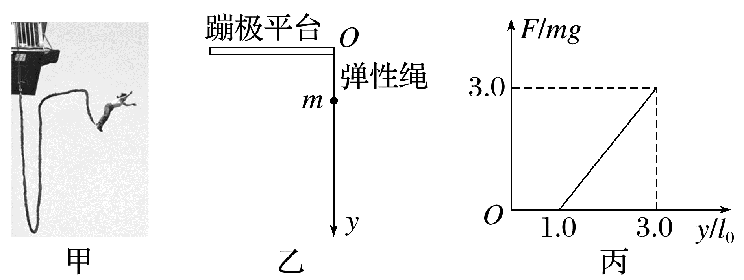
(1)(3分)弹性绳的劲度系数；
(2)(3分)整个下落过程中人的最大加速度的大小；
(3)(6分)整个下落过程中人的最大速度的大小。
答案 (1)$\frac{3mg}{2l_{0}}$ (2)2g (3)$\frac{2\sqrt{6gl_{0}}}{3}$
解析 (1)根据胡克定律F=kΔl
由题图丙可知，F=3mg时Δl=2l₀
则弹性绳的劲度系数k=$\frac{3mg}{2l_{0}}$
(2)在最低点时，人的加速度最大，根据牛顿第二定律可得3mg-mg=ma_{m}
解得a_{m}=2g
(3)当人的加速度为零时，速度最大，设此时弹性绳的长度为l₁，则k(l₁-l₀)=mg
解得l₁=$\frac{5}{3}$l₀，设人从开始下落到速度最大时，克服弹性绳的弹力做功为W，则W=$\frac{1}{2}$mg(l₁-l₀)，解得W=$\frac{1}{3}$mgl₀
根据动能定理有mgl₁-W=$\frac{1}{2}$m${v_{m}}^{2}$-0，解得v_{m}=$\frac{2\sqrt{6gl_{0}}}{3}$。

